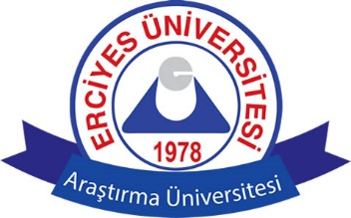
ERCİYES ÜNİVERSİTESİ
FEN BİLİMLERİ ENSTİTÜSÜ

İLİŞİK KESME BELGESİ

(MEZUNİYET VE KAYIT SİLME)

Öğrencinin
Numarası
Adı-Soyadı
Programı | Bilimsel Hazırlık Tezsiz Yüksek Lisans  Tezli Yüksek Lisans Doktora
Program Dili | Türkçe İngilizce
Ana Bilim Dalı
Kayıt Tarihi
Ayrılış Tarihi
Adres
Telefon
e-posta

Yukarıda kimliği yazılı tezli yüksek lisans/doktora öğrencisinin birimimizle ilişiği yoktur.

KADİR HAS MERKEZ KÜTÜPHANESİ

Adı ve Soyadı:

Tarih ve İmza:

ANABİLİM DALI BAŞKANLIĞI
Adı ve Soyadı:

Tarih ve İmza:

FEN BİLİMLERİ ENSTİTÜSÜ ÖĞRENCİ İŞLERİ

Adı ve Soyadı:

Tarih ve İmza:

Öğrencinin Adı Soyadı
İmza

